Mise en place de firewalls virtuels sur une Appliance , adapté au module 146.

Table des matières

1 Analyse préliminaire 4

1.1 Introduction 4

1.2 Objectifs 4

1.3 Cahier des charges 4

1.4 Module 146 4

1.5 Planification initiale 5

2 Analyse / Conception 6

2.1 Méthode de travail 6

2.2 Organisation du travail 7

2.3 Informations générales 8

2.3.1 Définitions 8

2.3.2 Fortinet 8

2.4 Concept 10

2.4.1 1er temps 10

2.4.2 2ème temps 10

2.5 Stratégie de test 11

2.5.1 1er temps 11

2.5.2 2ème temps 11

2.6 Risques techniques 11

2.6.1 1er temps 11

2.6.2 2ème temps 11

2.7 Planification 11

2.8 Dossier de conception 12

2.8.1 1er temps 12

2.8.2 2ème temps 12

3 Réalisation 12

3.1 Dossier de réalisation 12

3.1.1 1er temps 12

3.1.2 2ème temps 12

3.2 Description des tests effectués 13

3.2.1 1er temps 13

3.2.2 2ème temps 13

3.3 Erreurs restantes 13

3.3.1 1er temps 13

3.3.2 2ème temps 13

3.4 Liste des documents fournis 13

4 Conclusions 14

5 Remerciements 14

6 Table des illustrations 14

7 Annexes 14

7.1 Résumé du rapport du TPI 14

7.2 Cahier des charges 15

7.3 Identification du module 18

7.4 Manuel de tests 20

7.5 Sources – Bibliographie 20

7.6 Glossaire 20

7.7 Journal de travail 20

7.8 Archives du projet 21

8 A ne pas oublier : 21

# Analyse préliminaire

## Introduction

Ce chapitre décrit brièvement le projet, le cadre dans lequel il est réalisé, les raisons de ce choix et ce qu'il peut apporter à l'élève ou à l'école. Il n'est pas nécessaire de rentrer dans les détails (ceux-ci seront abordés plus loin) mais cela doit être aussi clair et complet que possible (idées de solutions). Ce chapitre contient également l'inventaire et la description des travaux qui auraient déjà été effectués pour ce projet.

Ces éléments peuvent être repris des spécifications de départ.

## Objectifs

*Tiré du cahier des charges :*

"Le module 146 abordant les grands réseaux d'entreprise avec des VPN site à site et clients, et du NAT, ce projet cherche à évaluer les possibilités d'implémenter le schéma ci-dessous à l'aide d'un seul firewall Fortinet, en exploitant les capacités de virtualisation de FortiGate."

Liste:

Ce chapitre énumère les objectifs du projet. L'atteinte ou non de ceux-ci devra pouvoir être contrôlée à la fin du projet. Les objectifs pourront éventuellement être revus après l'analyse.

Ces éléments peuvent être repris des spécifications de départ

## Cahier des charges

Le cahier des charges est disponible à l'annexe 7.2 PAGE X

## Module 146

Le module 146 cité au point 1.2 de ce document se réfère au module IC-T 146 intitulé : "Relier une entreprise à Internet". La ficher d'identification du module est disponible à l'annexe 7.3 PAGE X

## Planification initiale

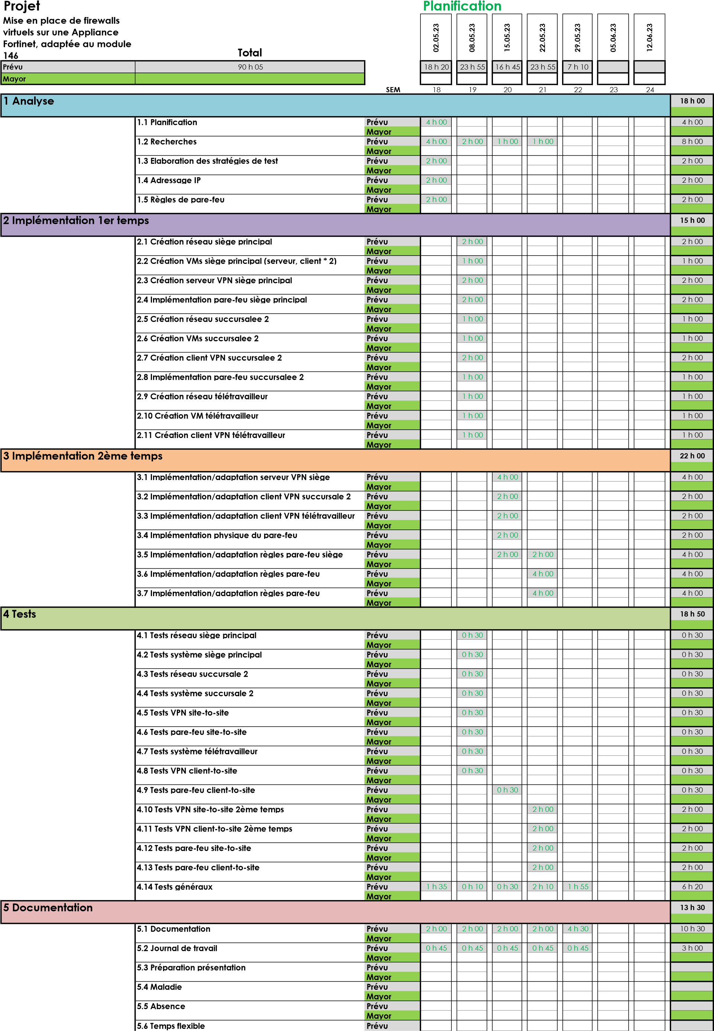

Cette planification initiale a été effectuée le 2 mai 2023, jour du début de ce TPI, avec un délai de rendu au 2 mai 2023 ; 16 :55. Je me suis basé sur mon vécu du déroulement du module 146, qui s'est déroulé du 14 novembre 2022 au 27 janvier 2023.

Ce module s'est déroulé en salle de classe de manière virtuelle, à l'aide de VMware Workstation Pro et de GNS3 à l'exception de l'examen qui s'est lui déroulé en salle C111 sur du matériel physique.

Mon premier réflexe, lors de l'élaboration de ma planification initiale, a été de recopier la méthodologie employée lors du cours, à savoir la virtualisation. Après réflexion dans les heures qui ont suivi le rendu, j'ai pris la décision de changer mon approche et d'utiliser une approche physique plutôt que virtuelle. Le sujet a été abordé avec Mr. Varela, le 3 mai 2023.

Comme vous pouvez vous en douter, ce changement à un impact significatif ma planification initiale notamment sur la partie : "2 Implémentation 1er temps". Pour des raisons de temps et de respect d'esprit d'une planification initiale, j'ai pris la décision de ne pas modifier ladite planification.

# Analyse / Conception

## Méthode de travail

Pendant la formation nous avons pu découvrir à travers le module I-CT 431 intitulé "Exécuter des mandats de manière autonome dans un environnement informatique" le framework Scrum, méthode dite agile.

Selon moi cette méthodologie est excellente pour les développeurs qui travaillent en équipe et qui ont un besoin de partage accru par l'interdépendance inhérent au développement informatique mais se prête moins à un projet mené par une unique personne, d'autant plus dans le domaine du réseau informatique, plus linaire.

C'est pour cette raison que j'ai choisi la méthodologie "Waterfall" (ou cascade) qui me semble plus appropriée. D'ailleurs, le document de base utilisé pour cette documentation, téléchargée du site [www.tpivd.ch](http://www.tpivd.ch), est bâtie sur ce modèle en cascade.

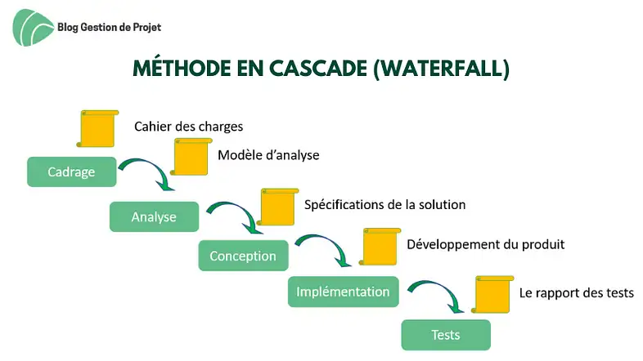

Figure 1 méthode en cascade. Source blog-gestion-de-projet.com

Les avantages de cette méthode sont qu'elle est simple, facile à mettre en place, logique et structurée. Son inconvénient principal et son manque de flexibilité dû à son déroulement séquentiel.

## Organisation du travail

Afin de respecter le point "2 PROCÉDURE" du cahier des charges : "*Le candidat est entièrement responsable de la sécurité de ses données."*, j'ai choisi l'approche de sauvegarde 3-2-1 à savoir : **3** copies d'un même fichier sur **2** supports différents dont au moins **1** sauvegarde hors-site.

J'ai donc 1 copie de mes données TPI sur mon PC05 du CPNV, une copie sur un SSD externe amovible ainsi qu'une copie sur mon NAS personnel localisé à mon domicile accessible à l'adresse :

[http://damienmayorpmme.quickconnect.to](http://damienmayorpmme.quickconnect.to/)

En ce qui concerne l'organisation de mes données, voici la nomenclature choisie :

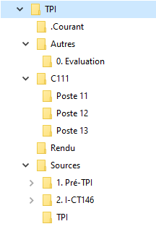

## Informations générales

### Définitions

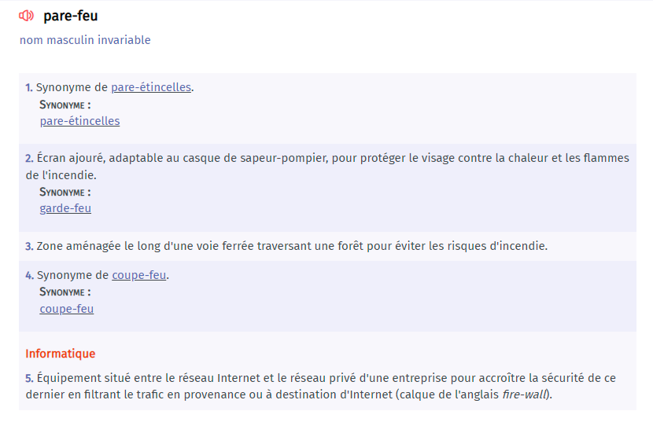

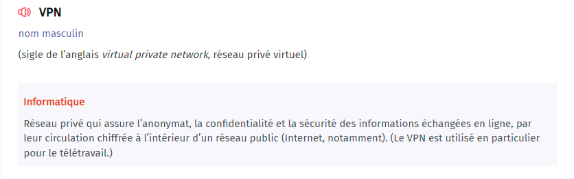

### Fortinet

Fortinet, Inc. est une entreprise américaine fondée en 2000, basée à Sunnyvale en Californie et qui compte 13'000 employés. Cette société développe des appareils et des logiciels pour la sécurité de l'information tels que des pare-feu, des programmes antivirus ou encore des systèmes de détection d'intrusion.

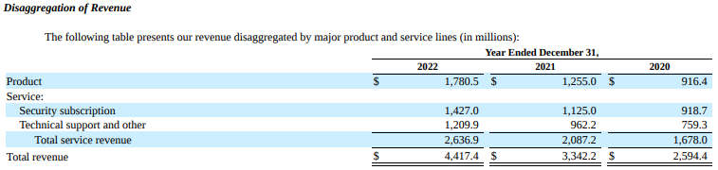

Avec des revenus supérieurs à 4 milliards de dollars, environ 60% viennent de la vente de services et les 40% restant proviennent de la vente de matériel.

Fortinet tire donc ses revenus majoritairement de la vente de services liés à leurs appareils. Ceci a conduit l’entreprise à réduire fortement les fonctionnalités disponibles sur leurs appareils ne nécessitant pas d’abonnement.

Voici en image ce à quoi donne droit les différents niveaux d'abonnements Fortinet : pour référence nous avons droit aux fonctionnalités de base.

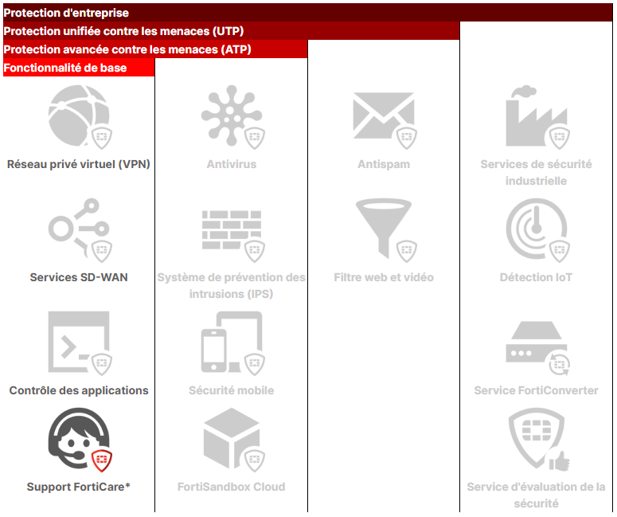

Ce tableau est confirmé par une capture d'écran de la section FortiGuard du FG-80F :

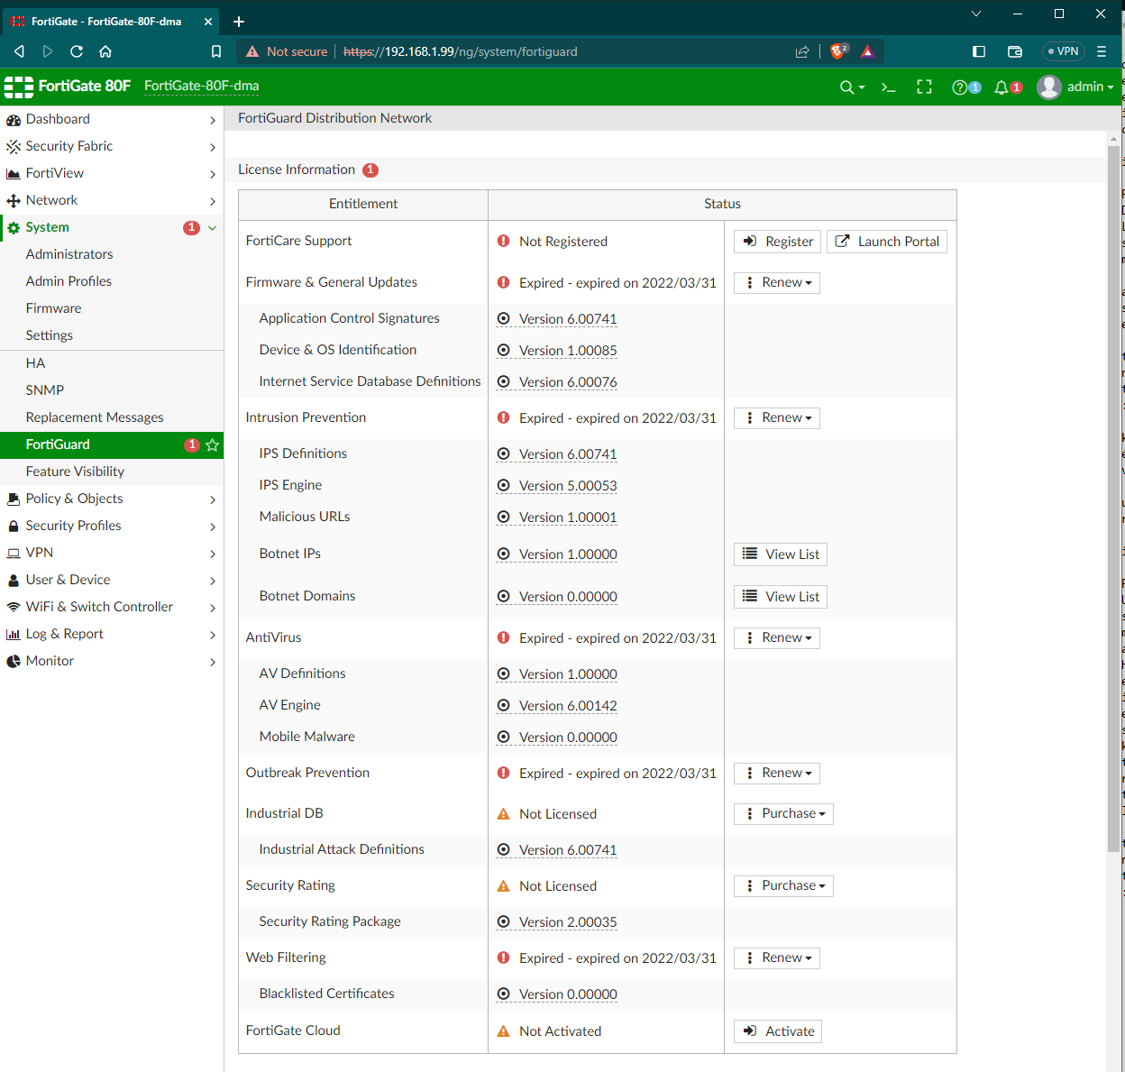

### Réseau CPNV

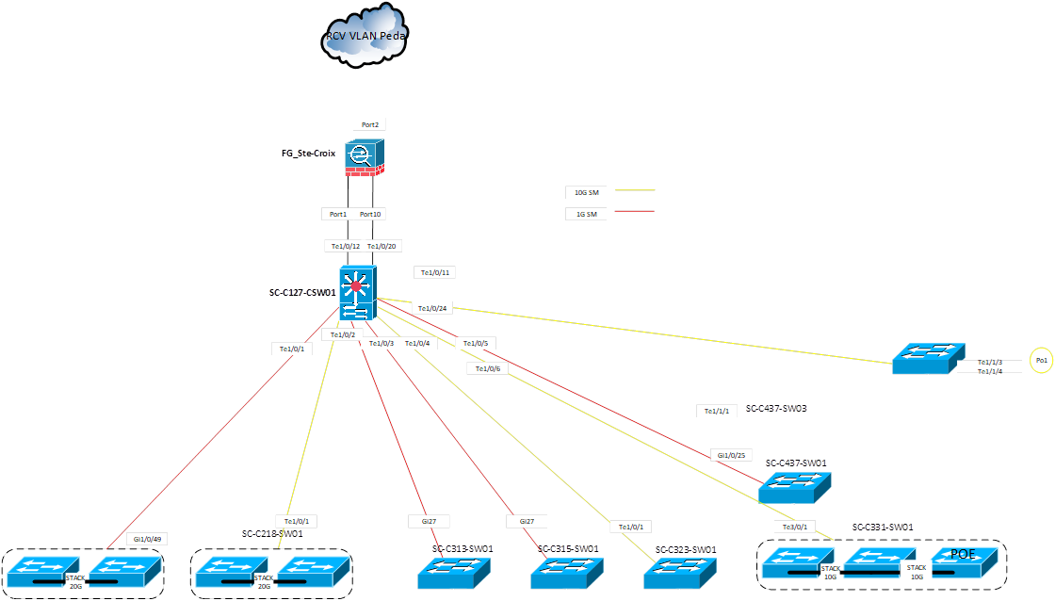

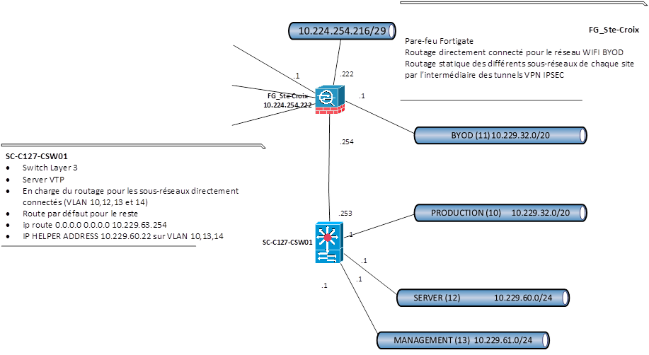

## Concept

### Déroulement du projet

## Stratégie de test

### 1er temps

P

### 2ème temps

Décrire la stratégie globale de test:

• types de des tests et ordre dans lequel ils seront effectués.

• les moyens à mettre en œuvre.

• couverture des tests (tests exhaustifs ou non, si non, pourquoi ?).

• données de test à prévoir (données réelles ?).

• les testeurs extérieurs éventuels.

## Risques techniques

### Manque de connaissances en VPN

### Manque de connaissances FortiGate

### Ignorance des VDOMs = presque passé à côté du site à site…

### Faisabilité du projet

### Complexité liée au réseau de l'école et à ses contraintes

• risques techniques (complexité, manque de compétences, …).

Décrire aussi quelles solutions ont été appliquées pour réduire les risques (priorités, formation, actions, …).

## Planification

Révision de la planification initiale du projet :

• planning indiquant les dates de début et de fin du projet ainsi que le découpage connu des diverses phases.

• partage des tâches en cas de travail à plusieurs.

Il s’agit en principe de la planification définitive du projet. Elle peut être ensuite affinée (découpage des tâches). Si les délais doivent être ensuite modifiés, le responsable de projet doit être avisé, et les raisons doivent être expliquées dans l’historique.

## Dossier de conception

### Liste du matériel utilisé :

|  |  |  |
| --- | --- | --- |
|  | **Matériel** | **OS/Logiciel** |
| *PC C111* | Dell Optiplex 9010 | Windows 10 Edu |
| *PC C236* | Dell Optiplex 7070 | Windows 10 Edu |
| *Pare-feu* | Fortinet FortiGate 80F | FortiOS 6.4.12 |
| *Routeur p1* | Cisco Catalyst 1900 Series | - |
| *Routeur p2* | Cisco Catalyst 3560 Series* | - |
| *Commutateur* | Netgear 300 switch Series | - |
| *Imprimante* | Xerox Phase 6600 | - |
| *Client VPN* | - | FortiClient VPN 7.0.8.0427 |
| *Terminal* | - | PuTTY 0.78 |

* le Cisco Catalyst 3560 est un commutateur capable de router.

### Schéma :

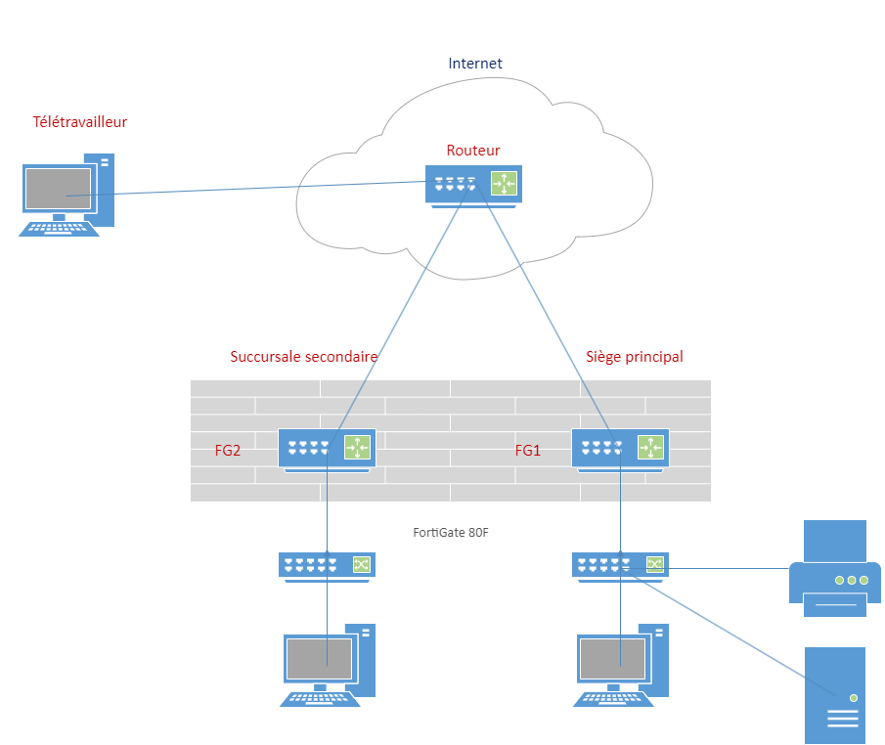

Le schéma est le même pour la phase 1 comme pour la phase 2 : la différence venant dans la partie « internet » qui sera recrée à l’aide d’un routeur alors que pour la deuxième phase, le réseau du CPNV servira d’internet.

Seconde différence, l’emplacement du télétravailleur : en salle C111 dans la première phase, dans une autre salle en deuxième phase.

A noter : selon le schéma du cahier des charges, la succursale secondaire devrait avoir une imprimante. Après discussion avec le chef de projet (25.5.2023), il s’avère que ceci n’est pas nécessaire. Il n’y aura donc pas d’imprimante dans le réseau de la succursale secondaire.

### Internet

Comme indiqué par le schéma trouvé au point 2.8.2

### Adressage IP

Basé sur le cahier des charges, 120 hôtes maximum pour le site principal et 24 hôtes maximum pour la succursale secondaire.

|  |  |  |  |
| --- | --- | --- | --- |
| **Réseau** | **Passerelle** | **Plage d'adresse** | **Diffusion** |
| *Site principal* | | | |
| 192.168.128.0/25 | 192.168.128.1/25 | 192.168.128.2-126/25 | 192.168.128.127/25 |
| *Succursale secondaire* | | | |
| 192.168.128.128/27 | 192.168.128.129/27 | 192.168.128.130-158/27 | 192.168.128.159/27 |
| *Télétravailleurs* | | | |
| 192.168.228.0/24 | 192.168.228.1/24 | 192.168.228.2-254/24 | 192.168.228.255/24 |
| *Tunnel pour télétravailleurs* | | | |
| - | - | 10.0.128.1-10/8 | - |

Le concept complet avec toutes ses annexes :

Par exemple :

• Multimédia: carte de site, maquettes papier, story board préliminaire, …

• Bases de données: interfaces graphiques, modèle conceptuel.

• Programmation: interfaces graphiques, maquettes, analyse fonctionnelle…

• …

Fournir tous les documents de conception :

• le choix du matériel HW

• le choix des systèmes d'exploitation pour la réalisation et l'utilisation

• le choix des outils logiciels pour la réalisation et l'utilisation

• site web: réaliser les maquettes avec un logiciel, décrire toutes les animations sur papier, définir les mots-clés, choisir une formule d'hébergement, définir la méthode de mise à jour, …

• bases de données: décrire le modèle relationnel, le contenu détaillé des tables (caractéristiques de chaque champs) et les requêtes.

• programmation et scripts: organigramme, architecture du programme, découpage modulaire, entrées-sorties des modules, pseudo-code / structogramme…

Le dossier de conception devrait permettre de sous-traiter la réalisation du projet !

# Réalisation

## Dossier de réalisation

### 1er temps

A ajouter

### 2ème temps

A ajouter

Décrire la réalisation "physique" de votre projet

• les répertoires où le logiciel est installé

• la liste de tous les fichiers et une rapide description de leur contenu (des noms qui parlent !)

• les versions des systèmes d'exploitation et des outils logiciels

• la description exacte du matériel

• le numéro de version de votre produit !

• programmation et scripts: librairies externes, dictionnaire des données, reconstruction du logiciel - cible à partir des sources.

NOTE : Evitez d’inclure les listings des sources, à moins que vous ne désiriez en expliquer une partie vous paraissant importante. Dans ce cas n’incluez que cette partie…

## Description des tests effectués

Voir annexe 7.4 PAGE X Manuel de tests

### 1er temps

### 2ème temps

Pour chaque partie testée de votre projet, il faut décrire:

• les conditions exactes de chaque test

• les preuves de test (papier ou fichier)

• tests sans preuve: fournir au moins une description

## Erreurs restantes

Toutes les demandes du cahier des charges ont été satisfaites. Néanmoins des améliorations sont possible et ont été formulées au point 4.4

## Nombre maximal d’implémentations

Sans tenir compte des performances, il existe deux facteurs qui pourraient impacter le nombre d’implémentations maximal :

### VDOM

Selon la documentation de Fortinet, le FortiGate 80F permet la création de 10 VDOMs (<https://docs.fortinet.com/max-value-table>).



L’interface du FortiGate confirme cette limitation :

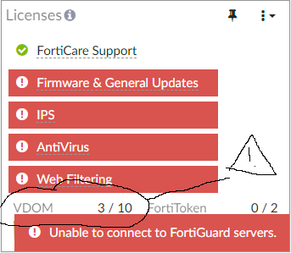

A noter : dès la création du premier VDOM, une des VDOM va être automatiquement réservée pour le VDOM Root qui permet la gestion centralisée des VDOMs. Il y a donc en réalité 9 VDOMs disponible pour la création de combinaisons siège principal/succursale secondaire.

### VPN

Pas de limite au niveau logiciel quant au nombre de connexions via FortiClient VPN, cependant il y a probablement des limitations liées à l’appareil utilisé. Le lien partagé au point 3.6.1 indique certaines valeurs mais je n’ai pas la compétence nécessaire pour déterminer quelle catégorie détermine cette limitation.

## Liste des documents fournis

Lister les documents fournis au client avec votre produit, en indiquant les numéros de versions

• le rapport de projet

• le manuel d'Installation (en annexe)

• le manuel d'Utilisation avec des exemples graphiques (en annexe)

• autres…

# Conclusions

## Objectifs atteints / non-atteints

En se basant sur le point 8 du cahier des charges : « Points techniques évalués spécifiques au projet »

Les points mesurables : 3, 4, 6 et 7 sont atteints. Les points faisant appel à la notion de "pertinence " ont été abordés en gardant à l’esprit le contexte de ce TPI à savoir l’intégration au module 146 et donc en visant la simplicité.

## Points positifs / négatifs

### Négatif

J'ai trouvé très dur que la validation de la formation se joue sur ce seul projet. Evidemment, on ne peut se présenter à son travail de TPI si on ne satisfait à certaines exigences au niveau des notes. Mais qu'un TPI qui se passe mal puisse avoir un tel impact sur un formation amène une quantité de stress non négligeable et très désagréable.

Ceci dit, je suis conscient d'un être cas particulier par rapport à la majorités des élèves, même en ne prenant en compte que les élèves de FPA. Un échec dans mon cas aurait signifié la fin de ma tentative de reconversion.

Comme le rapporte ce document, tout ne ce n'est pas passé de la manière la plus douce possible, soit par des erreurs de ma part, soit par des détails manqués par le chef de projet et/ou moi-même. La réussite de la réalisation du projet c'est jouée sur les derniers jours du TPI et notamment grâce à une phase 2 qui n'a rencontrée aucun problèmes.

Nous, les élèves, savons qu'il est tout à fait possible de réussir son TPI sans forcément réussir l'implémentation du projet. Ceci dit, la dynamique s'en trouve complétement changée.

### Positif

La satisfaction, l’intérêt pour les firewall

## Difficultés particulières

-raté le vdom

-virtuel/physique

-abstraction

-routing table

-erreur plage ip

## Améliorations

-ip fixes recue du cpnv, imprimante fix fg, pc dhcp, serveur fix

-montage rack

-review par quelqu’un de plus experimenté

## Retour personnel

# Remerciements

Merci à Madame Nicole Mayor pour les corrections de l'orthographe et la grammaire de ce document, tout en ayant des compétences limitées au niveau informatique.

# Table des illustrations

Figure 1 méthode en cascade. Source blog-gestion-de-projet.com 6

Figure 2 Nomenclature fichiers 7

# Annexes

## Résumé du rapport du TPI

1.

2.

3.

## Cahier des charges

**1 INFORMATIONS GENERALES**

|  |  |  |
| --- | --- | --- |
| Candidat : | Nom : **MAYOR** | Prénom : **Damien** |
|  : damien.mayor@cpnv.ch |  : +41 78 918 43 75 |
| Lieu de travail : | ☐ CPNV, Rue de la Gare 14, 1450 Sainte-Croix | |
| Orientation : | ☐ 88601 Développement d’application  ☒ 88602 Informatique d’entreprise  ☐ 88603 Technique des systèmes | |
| Chef de projet : | Nom : VARELA | Prénom : Francis |
|  : francis.varela@cpnv.ch |  : +41 78 775 20 07 |
| Expert 1 : | Nom : WOLF | Prénom : Benjamin |
|  : bw-tpi@hotmail.com |  : +41 79 793 34 65 |
| Expert 2 : | Nom : MBUYI | Prénom : Junior |
|  : junior.mbuyi@epfl.ch |  : +41 79 519 02 58 |
| Période de réalisation : | Du **mardi 2 mai 2023 à 8h00 au mardi 30 mai 2023 à 16h50** | |
| Horaire de travail : | Lundi 09h50-12h15 13h30-16h55  *Pentecôte 29 mai*  Mardi 08h00-12h15 13h30-16h55  Mercredi 08h00-12h15 -  Jeudi 08h00-12h15 13h30-16h55 *Ascension 18 mai*  Vendredi - - *Pont de l'Ascension 19 mai*  *Toutes les demi-journées ont une pause obligatoire de 15 minutes, sauf si elles se*  *commencent à 09h50.* | |
| Nombre d'heures : | 90 heures | |
| Planning (en H ou %) | Analyse 20%, Implémentation 40%, Tests 25%, Documentation 15% | |
| Présentation : | Dates retenues : 12 ou 13 juin 2023 | |

# PROCÉDURE

Le candidat réalise un travail personnel sur la base d'un cahier des charges reçu le 1er jour.

Le cahier des charges est approuvé par les deux experts. Il est en outre présenté, commenté et discuté avec le candidat. Par sa signature, le candidat accepte le travail proposé.

Le candidat a connaissance de la feuille d’appréciation avant de débuter le travail.

Le candidat est entièrement responsable de la sécurité de ses données.

En cas de problèmes graves, le candidat avertit au plus vite les deux experts et son CdP.

Le candidat a la possibilité d’obtenir de l’aide, mais doit le mentionner dans son dossier.

A la fin du délai imparti pour la réalisation du TPI, le candidat doit transmettre par courrier électronique le dossier de projet aux deux experts et au chef de projet. En parallèle, une copie papier du rapport doit être fournie sans délai en trois exemplaires (L’un des deux experts peut demander à ne recevoir que la version électronique du dossier). Cette dernière doit être en tout point identique à la version électronique.

# TITRE

Mise en place de firewalls virtuels sur une Appliance Fortinet, adapté au module 146

# MATÉRIEL ET LOGICIEL À DISPOSITION

1 ordinateur type CPNV avec accès Internet

1 Environnement (Windows10, Office, VMware)

Matériel en salle C111 (Serveurs, postes clients, Switch Cisco, routeurs)

1 pare-feu Fortinet entrée de gamme FG-80F

Toutes les licences nécessaires pour Windows Server 2019 et Windows 10 1 imprimante réseau

(Liste non exhaustive pouvant dépendre des choix techniques effectués)

# PRÉREQUIS

Le candidat possède les bases pour installer et configurer :

Un poste client sous Windows 10

VMware Workstation

Un pare-feu Fortinet, notamment les protocoles réseau nécessaires au projet, les règles de pare-feux et les pare-feux virtuels

# DESCRIPTIF DU PROJET

Le module 146 abordant les grands réseau d’entreprise avec des VPN site à site et clients, et du NAT, ce projet cherche à évaluer les possibilités d’implémenter le schéma ci-dessous à l’aide d’un seul firewall Fortinet en exploitant les capacités de virtualisation de FortiGate.

Dans un 1er temps la mise en place se fera en salle C111, afin de réaliser l’implémentation du schéma physique indépendamment du réseau de l’école.

Dans un 2ème temps le FortiGate sera connecté au réseau physique de l’école en conservant sa configuration tel quel, afin de d’évaluer les possibilités et les limites d’un tel implémentation. L’idée étant que le module soit réalisé à distance en exploitant des PC et des VM dans les salles de classes.

Les éléments nécessaires pour constituer la partie « Internet » et représenter les hôtes et les switches, sont laissé au choix du candidat, en tenant compte que lors du 2ème temps se sera le réseau réel du CPNV qui sera utilisé.

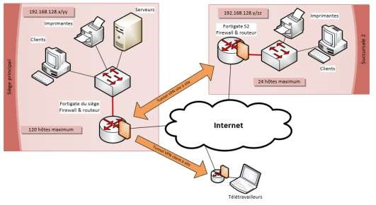

# LIVRABLES

Le candidat est responsable de livrer à son chef de projet et aux deux experts :

* Une planification initiale le mardi 2 mai 2023 à 16h55
* Le rapport de projet et le journal de travail 2 fois par semaine

(Le mardi à 16h55 et le jeudi à 16h55)

* Un rapport de projet final le mardi 30 mai 2023 à 16h50
* Un journal de travail final le mardi 30 mai 2023 à 16h50
* Toutes les sources finales utilisées le mardi 30 mai 2023 à 16h50

# POINTS TECHNIQUES ÉVALUÉS SPÉCIFIQUES AU PROJET

La grille d’évaluation définit les critères généraux selon lesquels le travail du candidat sera évalué (documentation, journal de travail, respect des normes, qualité, …).

En plus de cela, le travail sera évalué sur les 7 points spécifiques suivants (Point A14 à A20) :

1. Pertinence de l’implémentation du 1er temps
2. Pertinence de la partie « Internet » proposée dans le 1er temps
3. A la fin du 1er temps tous les clients et le télétravailleur peuvent atteindre le serveur et les imprimantes par leur adresse IP
4. Adressage IP proposé pour le siège, la succursale et le télétravailleur conforme au schéma du CDC
5. Pertinence de l’implémentation du 2ème temps
6. A la fin du 2ème temps tous les clients et le télétravailleur peuvent atteindre le serveur et les imprimantes par leur adresse IP
7. En fonction des caractéristiques de l’Appliance Fortinet, déterminer le nombre maximal d’implémentions du schéma proposé qu’il est théoriquement possible de réaliser sans tenir compte des performances

# VALIDATION

|  |  |  |
| --- | --- | --- |
|  | Lu et approuvé le : | Signature : |
| Candidat : |  |  |
| Expert n°1 : |  |  |
| Expert n° 2 : |  |  |
| Chef de projet : |  |  |

## Identification du module

**Identification du module**



|  |  |  |  |
| --- | --- | --- | --- |
| |  | | --- | | Numéro de module | | |  | | --- | | 146 | |

Titre Relier une entreprise à Internet

Compétence Développer, projeter et réaliser un raccordement d´une entreprise à Internet

en prenant en considération les aspects de sécurité, de disponibilité et de performance.

|  |  |  |  |  |  |  |  |  |  |  |  |  |  |
| --- | --- | --- | --- | --- | --- | --- | --- | --- | --- | --- | --- | --- | --- |
| |  | | --- | | 1 | | 2 | | 3 | | 4 | | 5 | | 6 | | |  | | --- | | Déterminer la liaison Internet selon les directives du client (sécurité, performance, disponibilité et maintenance). | | Classer les exigences selon priorité et signification pour l´entreprise, créer un cahier des charges pour l´évaluation d´un fournisseur de services (Provider). | | Représenter les résultats de l´évaluation sur la base du cahier des charges et des aspects économiques. | | Réaliser ou adapter le schéma et le plan du réseau. | | Déterminer les composants matériels et logiciels nécessaires, élaborer une demande d´acquisition. | | Planifier et réaliser la mise en exploitation avec les composants de la connexion Internet. Organiser et exécuter la remise de l´installation. | |

Objectifs opérationnels

Domaine de compétence Network Management

Objet Réseau clients/serveur existant et nouvelle connexion Internet.

Version du module 3.0

Créé le 11.02.2021

**Connaissances opérationnelles nécessaires**

Les connaissances opérationnelles nécessaires décrivent les savoirs qui contribuent à l’exécution compétente des actions d’un module. La définition de ces connaissances est fournie à titre indicatif et n’est pas exhaustive. La concrétisation des objectifs de formation et la définition du chemin d’apprentissage en vue d’acquérir ces compétences incombent aux prestataires de formation.

|  |  |  |  |
| --- | --- | --- | --- |
| |  | | --- | | Numéro de module | | |  | | --- | | 146 | |

Titre Relier une entreprise à Internet

Compétence Développer, projeter et réaliser un raccordement d´une entreprise à Internet

en prenant en considération les aspects de sécurité, de disponibilité et de performance.

|  |
| --- |
| 1 |

|  |
| --- |
| Connaître les exigences (largeur de bande, disponibilité, ampleur du support, sécurité etc.) en matière de lien Internet |
| Connaître les mesures de surveillance et de sécurité lors de l’exploitation d’un réseau Internet. |
| Connaître les possibilités technologiques d´accès Internet ainsi que leur fournisseur (Provider). |
| Connaître des méthodes de classification des directives des clients. |
| Connaître l’organisation et le contenu d’un cahier des charges. |
| Connaître le déroulement d’un processus d’évaluation. |
| Connaître les critères principaux pour l’évaluation d’une offre. |
| Connaître les types de représentation pour l’évaluation d’une offre. |
| Connaître les règles pour l’élaboration d’un concept de dénomination et de numérotation. |
| Connaître la fonctionnalité d’un Firewall, DMZ, Proxy et DNS. |
| Connaître les types courants de représentation et symboles pour des schémas et plan de réseau. |
| Connaître l’organisation et le contenu d’une demande d’acquisition issue de l’évaluation. |
| Connaître le déroulement pour la planification et la mise en service de l’accès Internet. |
| Connaître le déroulement pour la remise du système dans l’exploitation opérationnelle. |
| Connaître l’organisation et le contenu d’un procès-verbal de remise. |

|  |
| --- |
| 1.1 |
| 1.2 |
| 2.1 |
| 2.2 |
| 2.3 |
| 2.4 |
| 3.1 |
| 3.2 |
| 4.1 |
| 4.2 |
| 4.3 |
| 5.1 |
| 6.1 |
| 6.2 |
| 6.3 |

|  |
| --- |
| 5 |
| 6 |

Objectifs opérationnels et connaissances opérationnelles nécessaires

2

3

4

Version du module 3.0

Créé le 11.02.2021

© ICT-Berufsbildung Schweiz 13.08.2021 Page 2 de 2

## Manuel de tests

A insérer à la fin du travail

## Sources – Bibliographie

A insérer à la fin du travail

Liste des livres utilisés (Titre, auteur, date), des sites Internet (URL) consultés, des articles (Revue, date, titre, auteur)… Et de toutes les aides externes (noms)

## Glossaire

A insérer à la fin du travail

## Journal de travail

A insérer à la fin du travail

|  |  |  |  |
| --- | --- | --- | --- |
| **Date** | **Durée** | **Activité** | **Remarques** |
|  |  |  |  |
|  |  |  |  |

## Archives du projet

Media, … dans une fourre en plastique

# A ne pas oublier :